FCI-Standard č. 345 / 05.12.2012/ GB

JACK RUSSELL TERRIER
JACK RUSSELL TERIÉR

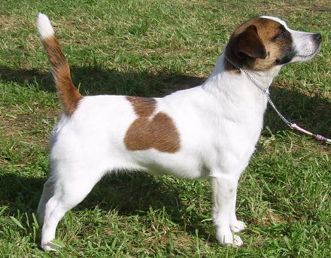

KRÁTKOSRSTÁ VARIETA

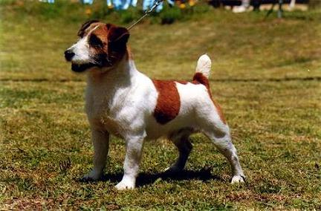
LÁMANÁ (broken) VARIETA

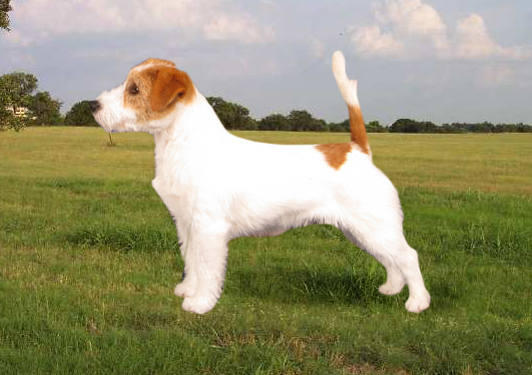
DRSNOSRTÁ VARIETA
Tyto ilustrace nemusí nutně ukázat ideální příklad plemene.

ZEMĚ PŮVODU: Anglie

ZEMĚ VÝVOJE: Austrálie

DATUM PUBLIKACE PŮVODNÍHO PLATNÉHO STANDARDU: 25.10.2000.

VYUŽITÍ: Dobrý pracovní teriér se zvláštní schopností pracovat pod zemí. Vynikající společenský pes.

KLASIFIKACE F.C.I.: Skupina 3 teriéři.
Sekce 2 Malí teriéři.
S pracovní zkouškou.
KRÁTKÝ HISTORICKÝ PŘEHLED: Jack Russel Teriér vznikl v Anglii v 19. století díky chovatelskému úsilí reverenda Johna Russella. Ten rozvíjel linii foxteriérů tak, aby vyhovovala jeho potřebám – potřeboval psa schopného běžet s jeho foxhoundy a pracovat pod zemí, aby vyplašil lišku a další kořist z doupat. Původně se vyvinuly dvě variety s podobnými standardy. Hlavní rozdíly byly především ve výšce a proporcích. Vyšší pes s více čtvercovým formátem je nyní znám jako Parson Russel teriér a nižší pes poněkud delších proporcí je znám jako Jack Russell teriér.

CELKOVÝ VZHLED: Silný, aktivní, pružný pracovní teriér skvělého charakteru s pružným trupem střední délky. Jeho elegantní pohyb odpovídá inteligentnímu výrazu. Kupírování ocasu je možné a srst může být hladká, drsná nebo „rozlámaná“.

DŮLEŽITÉ PROPORCE:
- Celková délka psa přesahuje jeho výšku
- Hloubka trupu k hrudní kosti na úrovni kohoutku by měla odpovídat délce předních běhů od lokte k zemi.
- Obvod hrudníku za lokty by měl být zhruba 40 až 43 cm.

CHOVÁNÍ / TEMPERAMENT: Živý, ostražitý a aktivní teriér s bystrým a inteligentním výrazem. Smělý a nebojácný, přátelský a tiše sebevědomý.

HLAVA

LEBEČNÍ PARTIE:
Mozkovna: Lebka by měla být plochá a střední šířky, postupně se zužující směrem k očím a přecházející do široké tlamy.
Stop: Dobře vyjádřeným, ne však příliš zdůrazněný.

OBLIČEJOVÁ PARTIE:
Nosní houba: Černý.
Tlama: Délka od stopu k nosu by měla být mírně kratší než délka od stopu k týlu.
Pysky: Těsně přiléhající a černě pigmentované.
Čelisti / zuby: Velmi silné, hluboké, široké a silné. Silné zuby se uzavírají v nůžkovém skusu.
Oči: Malé, tmavé, s bystrým výrazem. NESMÍ vystupovat a oční víčka musí těsně přiléhat. Okraj očních víček je černě pigmentovaný. Mandlového tvaru.
Uši: Knoflíkové nebo zavěšené uši dobré struktury a velmi pohyblivé.
Líce: Lícní svaly dobře vyvinuté.

KRK: Silný a čistě modelovaný, umožňující elegantní nesení hlavy.

TRUP:
Obecně: Obdélníkový.
Hřbet: Rovný. Délka od kohoutku ke kořeni ocasu mírně přesahuje kohoutkovou výšku psa.
Bedra: Bedra krátká, silná a velké hloubky díky osvalení.
Hrudník: Hrudník spíše hluboký než široký, s dobrou světlostí nad zemí, hrudní kost zhruba v polovině výšky mezi zemí a kohoutkem. Žebra by měla být dobře klenutá od páteře, zplošťující se ke stranám, takže obvod za lokty lze obepnout dvěma dlaněmi – zhruba 40 cm až 43 cm.
Hrudní kost: Vrchol hrudní kosti přesahuje vrchol ramenního kloubu.

OCAS: V klidu volně visící. Při pohybu by měl být vztyčený, a pokud je kupírovaný, špička ocasu by měla být na úrovni uší.

KONČETINY:

HRUDNÍ KONČETINY:
Plece: Dobře šikmo dozadu uložené, nepříliš těžce osvalené.
Nadloktí: Dostatečné délky a zaúhlení, aby mohly být lokty dobře umístěny pod trupem.
Přední běhy: Přední běhy rovných kostí až k prstům při pohledu zepředu i ze strany.

PÁNEVNÍ KONČETINY: Silné a svalnaté, vyvážených proporcí vzhledem k plecím.
Kolena: Dobře zaúhlená.
Hlezna: Nízko posazená.
Zadní nadprstí (metatarsus): V postoji rovnoběžná při pohledu zezadu.

TLAPY: Kulaté, tvrdé, s dobrými polštářky, ne příliš velké, prsty přiměřeně klenuté; nejsou vytočené ven ani vbočené dovnitř.

CHODY / POHYB: Rovnoběžný, volný a pružný.

OSRSTĚNÍ

SRST: Může být hladká, lámaná (broken) nebo hrubá. Musí být odolná proti počasí. Srst se neupravuje (netrimuje), aby vypadala hladká nebo lámaná (broken).

BARVA: Bílá MUSÍ převládat, s černými nebo tříslovými znaky. Tříslové znaky od nejsvětlejší tříslové barvy až po nejtmavší (kaštanově hnědý) odstín.

VELIKOST A HMOTNOST:
Ideální výška: 25 cm (10 palců) až 30 cm (12 palců).
Hmotnost: odpovídá zhruba 1 kg na 5 cm výšky, tzn. u 25 cm vysokého psa činí hmotnost zhruba 5 kg a u 30 cm vysokého psa zhruba 6 kg.

VADY: Každá odchylka od výše uvedených bodů by měla být považována za vadu a vážnost jejího hodnocení musí být v přímém poměru k jejímu stupni závažnosti a k jejímu vlivu na zdraví a pohodu psa a jeho schopnost vykonávat tradiční práci.
- Nedostatek charakteristik skutečného teriéra.
- Nedostatek harmonie například v důsledku přílišného zdůraznění kteréhokoliv bodu.
- Líný nebo nejistý pohyb.
- Chybná tlama.

DISKVALIFIKUJÍCÍ VADY:
- Agresivita nebo bázlivost
- Diskvalifikován musí být každý pes, u kterého se zřetelně projevují fyzické abnormality nebo poruchy chování.

Poznámka: psi musí vykazovat dvě viditelně normálně vyvinutá varlata, nacházející se zcela v šourku.

